**La importancia de los accesorios para crear un look de impacto**

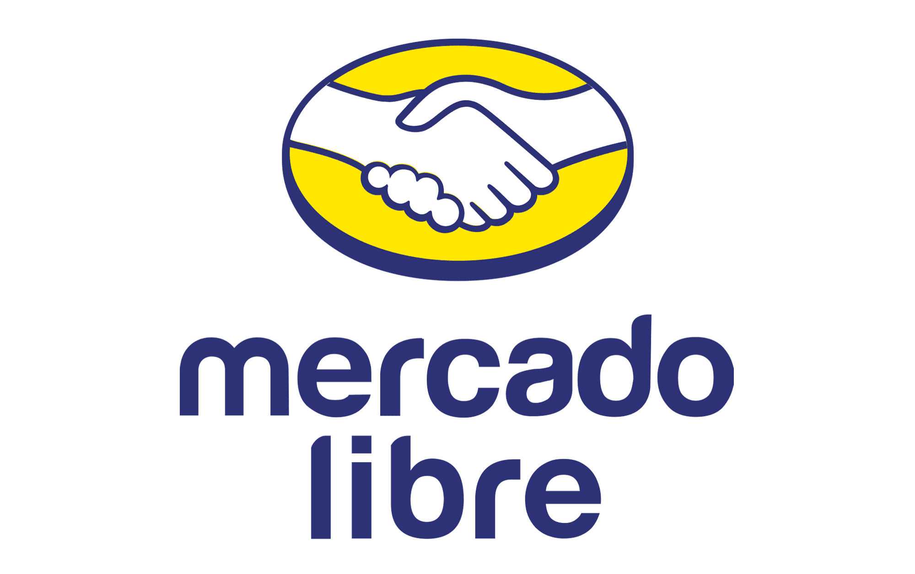

* *Destaca tu personalidad con increíbles accesorios para darle un toque especial a tus outfits diarios.*
* *Combina la funcionalidad y el estilo con los accesorios que hay en Mercado Libre.*

**Ciudad de México a 14 de agosto de 2024.-** De la mano de Sofía Reyes, la nueva [**Directora Creativa de Moda**](https://mercado-libre.another.co/mercado-libre-presenta-su-nueva-campana-y-anuncia-a-su-directora-creativa-de-moda) de [**Mercado Libre**](https://www.mercadolibre.com.mx/) te mostramos algunas ideas de cómo podrás deslumbrar a todos con solo agregar algunos accesorios a tus looks.

Estamos en pleno verano, y por eso no te pueden faltar unos [**lentes de sol**](https://listado.mercadolibre.com.mx/ropa-bolsas-calzado/accesorios-moda/lentes/sol/lentes-de-sol_Tienda_all_NoIndex_True#applied_filter_id%3Dofficial_store%26applied_filter_name%3DTiendas+oficiales%26applied_filter_order%3D9%26applied_value_id%3Dall%26applied_value_name%3DSolo+tiendas+oficiales%26applied_value_order%3D1%26applied_value_results%3D3749%26is_custom%3Dfalse), que además de proteger tus ojos, te harán lucir con mucho estilo. Existen una gran variedad de estilos y modelos, desde redondos, hasta los polarizados y/o espejados, toda esa diversidad de la puedes encontrar en el catálogo de [**Mercado Libre**](https://www.mercadolibre.com.mx/).

Para la temporada de lluvia, es imprescindible tener a la mano una [**sombrilla o paraguas**](https://listado.mercadolibre.com.mx/ropa-bolsas-calzado/accesorios-moda/paraguas/paraguas_Tienda_all_NoIndex_True#applied_filter_id%3Dofficial_store%26applied_filter_name%3DTiendas+oficiales%26applied_filter_order%3D8%26applied_value_id%3Dall%26applied_value_name%3DSolo+tiendas+oficiales%26applied_value_order%3D1%26applied_value_results%3D418%26is_custom%3Dfalse) para protegerse del clima, sin embargo, esto no tiene por qué arruinar tu outfit. Bien dicen que el negro combina con todo y buen paraguas puede ser tu mejor aliado para estos días con el objetivo de protegerte de la lluvia y poder combinarlo con tu outfit.

Algo en lo que siempre puedes confiar para levantar cualquier look es un buen par de aretes. Estos iluminan inmediatamente el rostro y al mismo tiempo dan un gran toque de elegancia. Entre [***”Los favoritos de Sofía Reyes”***](https://listado.mercadolibre.com.mx/_Container_sofia-reyes_NoIndex_True) puedes encontrar piezas únicas como unos [**pendientes bohemios**](https://articulo.mercadolibre.com.mx/MLM-1763552408-aretes-de-plumas-pendientes-bohemios-estilo-hippie-boho-_JM#position%3D9%26search_layout%3Dgrid%26type%3Ditem%26tracking_id%3Ddc6ee55e-4edf-468a-bac1-effb435a25cf)**,** que con su color azul y negro te daran un toque especial, mientras que con un paquete de [**36 pares de pendientes vintage**](https://articulo.mercadolibre.com.mx/MLM-896728544-36-pares-bohemios-pendientes-vintage-pendientes-largos-_JM#position%3D7%26search_layout%3Dgrid%26type%3Ditem%26tracking_id%3Ddc6ee55e-4edf-468a-bac1-effb435a25cf) tendrás la opción de elegir el que mejor se acomode a tu look resaltando así tu gran estilo.

Otros accesorios que siempre hay que considerar son las [**pulseras**](https://listado.mercadolibre.com.mx/joyas-relojes/joyeria/pulseras/pulsera_Tienda_all_NoIndex_True#applied_filter_id%3Dofficial_store%26applied_filter_name%3DTiendas+oficiales%26applied_filter_order%3D10%26applied_value_id%3Dall%26applied_value_name%3DSolo+tiendas+oficiales%26applied_value_order%3D1%26applied_value_results%3D4212%26is_custom%3Dfalse) y [**anillos**](https://listado.mercadolibre.com.mx/joyas-relojes/joyeria/anillos/anillos_Tienda_all_NoIndex_True#applied_filter_id%3Dofficial_store%26applied_filter_name%3DTiendas+oficiales%26applied_filter_order%3D10%26applied_value_id%3Dall%26applied_value_name%3DSolo+tiendas+oficiales%26applied_value_order%3D1%26applied_value_results%3D1730%26is_custom%3Dfalse), estos lograrán que te sientas mucho más segura con tu outfit, además de elegir el estilo que mejor se asemeje a tu personalidad. Un bello anillo con forma de corazón es una pieza que seguro te encantará y que además puede reflejar alguna pasión que tengas. También te recomendamos tener variedad entre opciones plateadas y doradas, como las del [**set de 19 piezas**](https://articulo.mercadolibre.com.mx/MLM-2773641882-19pcs-mujer-anillo-set-joyeria-plata-bohemios-apilables-_JM#is_advertising=true&position=2&search_layout=grid&type=pad&tracking_id=65c7beef-a8a1-4e5d-9935-2d86dfccfb0f&is_advertising=true&ad_domain=VQCATCORE_LST&ad_position=2&ad_click_id=Nzk5Njc1ZDctODg0MS00ZjQwLWFiZGItZTg3YjkxZjY4MTcz), para combinar con cada estilo y con diferentes colores y prendas.

Como toque final, un [**reloj**](https://listado.mercadolibre.com.mx/joyas-relojes/relojes/reloj_Tienda_all_NoIndex_True#applied_filter_id%3Dofficial_store%26applied_filter_name%3DTiendas+oficiales%26applied_filter_order%3D13%26applied_value_id%3Dall%26applied_value_name%3DSolo+tiendas+oficiales%26applied_value_order%3D1%26applied_value_results%3D20112%26is_custom%3Dfalse) nunca falla. El marketplace amarillo ofrece miles de opciones, desde [**relojes de pulso**](https://listado.mercadolibre.com.mx/joyas-relojes/relojes/relojes-pulsera/reloj-de-pulso_Tienda_all_NoIndex_True#applied_filter_id%3Dofficial_store%26applied_filter_name%3DTiendas+oficiales%26applied_filter_order%3D9%26applied_value_id%3Dall%26applied_value_name%3DSolo+tiendas+oficiales%26applied_value_order%3D1%26applied_value_results%3D14%26is_custom%3Dfalse) hasta lo más moderno en [**smartwatches**](https://listado.mercadolibre.com.mx/celulares-telefonia/smartwatches-accesorios/smartwatch/smartwachth_Tienda_all_NoIndex_True#applied_filter_id%3Dofficial_store%26applied_filter_name%3DTiendas+oficiales%26applied_filter_order%3D9%26applied_value_id%3Dall%26applied_value_name%3DSolo+tiendas+oficiales%26applied_value_order%3D1%26applied_value_results%3D2265%26is_custom%3Dfalse). Incluso si lo que buscas es darle un estilo totalmente diferente a tu outfit, con un [**reloj de bolsillo**](https://listado.mercadolibre.com.mx/joyas-relojes/relojes/reloj-bolsillo/reloj-de-bolsillo_Tienda_all_NoIndex_True#applied_filter_id%3Dofficial_store%26applied_filter_name%3DTiendas+oficiales%26applied_filter_order%3D14%26applied_value_id%3Dall%26applied_value_name%3DSolo+tiendas+oficiales%26applied_value_order%3D1%26applied_value_results%3D629%26is_custom%3Dfalse) lo puede lograr gracias a su cadena. En el catálogo de la plataforma amarilla encontrarás colores neutros y algunos más llamativos, definitivamente hallarás el que mejor se adapte a ti.

Este nuevo mes es la oportunidad perfecta para experimentar con nuestro estilo y expresar nuestra individualidad. **Mercado Libre,** el marketplace más rápido de México, será tu gran aliado para encontrar todo eso y más, con envíos hasta la puerta de tu casa en 24 horas o menos con envíos en hasta 24 ciudades diferentes del país.

**###**

**Sobre Mercado Libre**

Fundada en 1999, Mercado Libre es la compañía de tecnología líder en comercio electrónico de América Latina. A través de sus plataformas Mercado Libre, Mercado Pago y Mercado Envios, ofrece soluciones para que individuos y empresas puedan comprar, vender, anunciar, enviar y pagar por bienes y servicios por internet.

Mercado Libre brinda servicio a millones de usuarios y crea un mercado online para la negociación de una amplia variedad de bienes y servicios de una forma fácil, segura y eficiente. El sitio está entre los 50 sitios con mayores visitas del mundo en términos de páginas vistas y es la plataforma de consumo masivo con mayor cantidad de visitantes únicos en los países más importantes en donde opera, según se desprende de métricas provistas por comScore Networks. La compañía cotiza sus acciones en el Nasdaq (NASDAQ: MELI) desde su oferta pública inicial en el año 2007, y es uno de los mejores lugares para trabajar en el mundo según ranking GPTW.

**Acerca de Sofía Reyes:**

Es una cantautora mexicana que ha recibido nominaciones a muchos premios internacionales. Ha acumulado más de 2 mil millones de vistas en YouTube y más de 2 mil millones de streams a nivel global, así como más de 7.5 millones de oyentes mensuales en Spotify. Su más reciente álbum, MILAMORES, es un reflejo del viaje emocional de Sofía Reyes, que emerge de las profundidades del desamor y hace la transición a un lugar de crecimiento personal y resiliencia; este contiene “tqum (te quiero un montón)” junto con Danna Paola la cuál se se posicionó en el número 1 de toda la radio en México durante su estreno. En 2023, su colaboración con las estrellas holandesas de EDM, Kris Kross Amsterdam, y el rapero británico, Tinie Tempah, resultó en “How You Samba”, canción que se mantuvo en el número uno de las listas en Holanda y otros países durante todo el verano. Esta última fue certificada con disco de oro en Holanda. En 2022, el éxito viral de su sencillo “1 2 3” en TikTok le valió a Reyes convertirse en la artista latina femenina con mayor número de creaciones en la plataforma con más de 10 millones de videos. Sofía Reyes ha aparecido en las portadas de las revistas más importantes como Vogue, Elle, InStyle, Cosmopolitan, Marie Claire y Grazia, entre muchas otras. Entre sus muchas colaboraciones se incluyen artistas globales como Sia, David Guetta, Michael Bublé, Becky G, James Arthur, Jhayco, Danna Paola, Kim Petras, y muchos más.